MATEMATIKA – učni list

1.naloga: Izračunaj.
 | 6 | 7 | 9 | 3 | 4 | 6 |  |  | 7 | 4 | 3 | 9 | 6 | 3
+ | 2 | 5 | 0 | 9 | 8 | 9 |  | - | 3 | 9 | 7 | 2 | 8 | 8

 |  | 5 | 6 | 8 | 7 | ⋅ | 6 | 7 |  |  |  |  |  |  |  |  | 2 | 5 | 6 | 3 | ⋅ | 5 | 9

2.naloga: Reši besedilno nalogo.
Jaka je v trgovskem centru opravil nakup.
CENIK:
pulover…… 25,75 €
majica …… 8,49 €
hlače …… 34,98 €
knjiga …… 13,65 €

Koliko denarja je Jaka porabil za oblačila?

Račun:

Odgovor: ________________________________________________
Koliko denarja mu je ostalo po nakupu oblačil, če je imel s seboj 100 €?
Račun:Odgovor: _______________________________________________

3.naloga: Reši neenačbi.

8 | ⋅ | y | ≤ | 1 | 6 |  |  |  |  |  |  |  |  | 20 |  | - | y | ≥ | 6
Rešitev: |  |  |  |  |  |  |  |  |  |  |  |  |  |  | Rešitev:

6.naloga
V množici A so večkratniki števila 4, ki so manjši od števila 40.
V množici B so vsa števila, ki so večja od števila 5 in manjša od števila 21.
Napiši elemente množic.

A = {
B = {
B
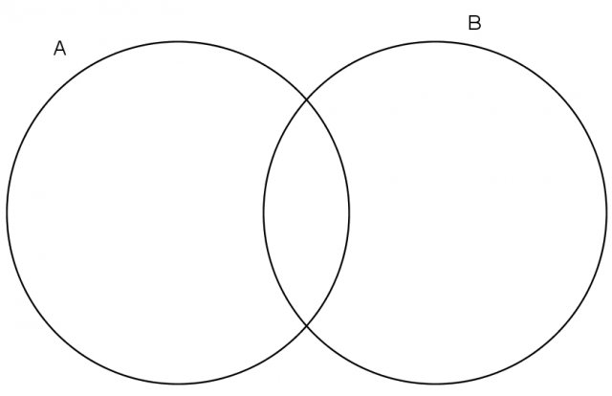
A
A B = {
A B = {

 | Števila, ki SO  deljiva s 3 | Števila, ki NISO deljiva s 3
Števila, ki SO
deljiva z 2
Števila, ki NISO deljiva z 2

